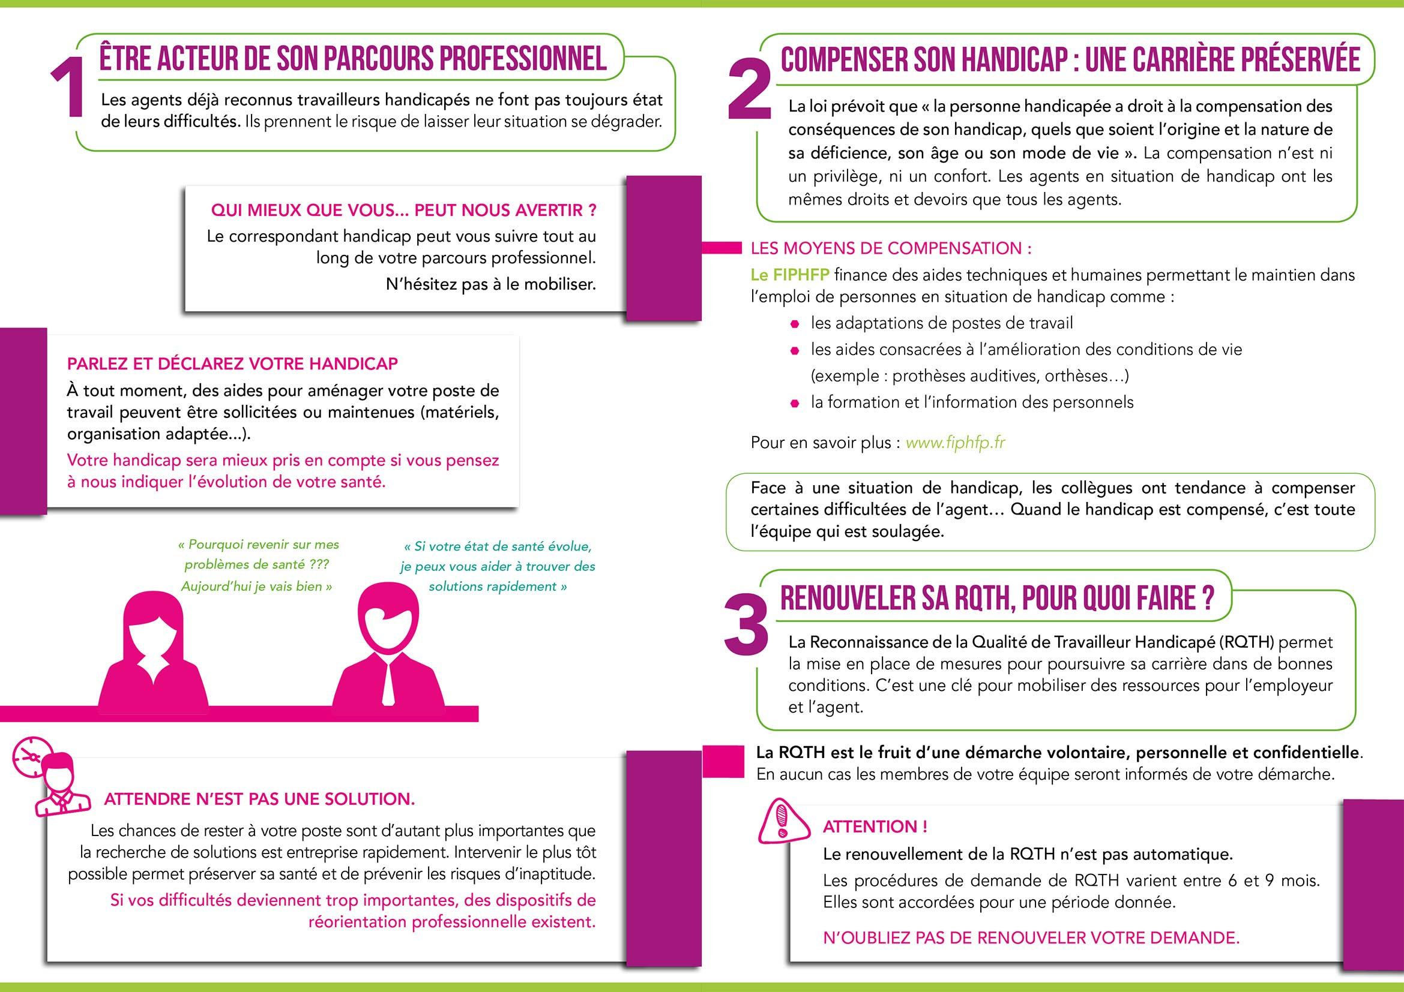

**La loi du 11 février 2005 vise à faciliter l’insertion professionnelle, le maintien dans l’emploi et l’autonomie des personnes handicapées.**

Cet objectif, qui traduit des valeurs fortes de solidarité et de fraternité, montre à quel point nous devons tous être concernés et mobilisés sur ces questions. De cette manière, les agents déjà en situation de handicap ont eux aussi leur rôle à jouer pour être acteur de leur vie professionnelle. En collaboration avec le fond pour l’insertion des personnes en situation de handicap dans la Fonction Publique (FIPHFP) et le Handi-Pacte, nous nous engageons dans ce sens.

Votre texte ici